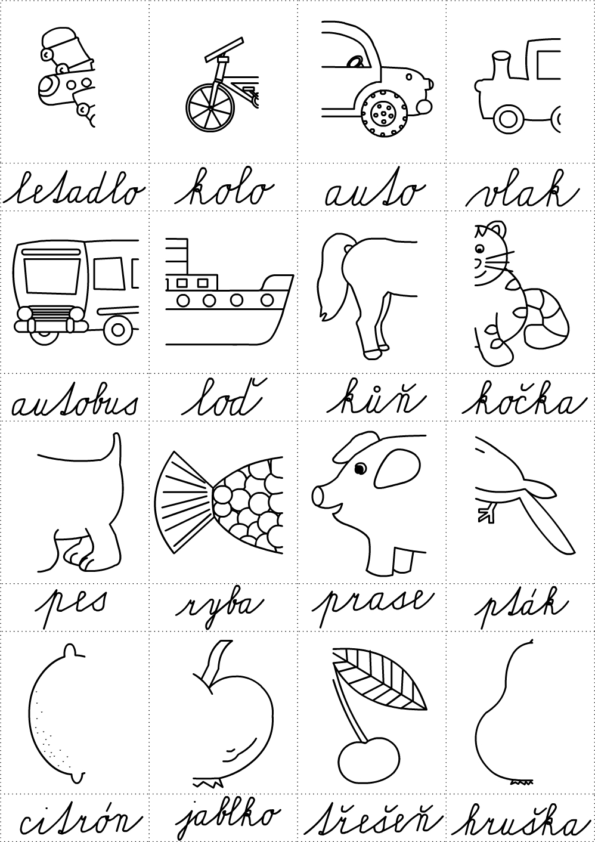
1 2 3 4

5 6 7 8

9 10 11 12

13 14 15 16

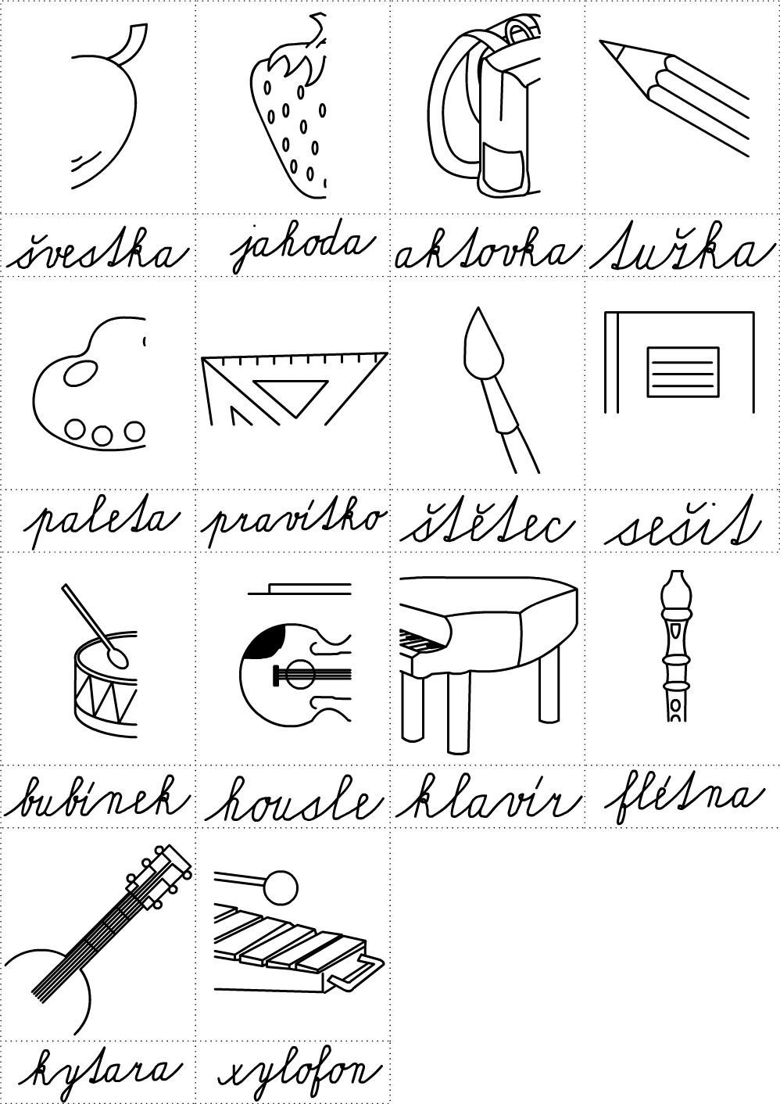
17 18 19 20

21 22 23

24

25 26 27 28

29 30

